Landesberufsschule 4 Salzburg

Übungen im

IT - Laboratorium

*Netzwerkbefehle*

für die Übung Nr. 8

Katalog - Nr.: 1

Name : Valentin Adlgasser

Jahrgang : 2018

Datum der Übung : 15.06.2018

Inhalt

1. Anweisung der Übung: 2

2. Einleitung 2

3. Inventarliste 2

4. Übungsdurchführung 2

Unterpunkt 3

5. Einsatzgebiet 3

6. Erkenntnisse 3

# Anweisung der Übung:

Siehe Moodle

# Einleitung

In diesem Protokoll kann man lesen, welche Netzwerkbefehle es unter Windows und Linux gibt und welche Funktionen diese besitzen.

# Inventarliste

Rechner 135-05  
Virtuelle Maschine (Windows 10 64-Bit)  
Virtuelle Maschine (Knoppix)

# Übungsdurchführung

## Virtuelle Maschine aufsetzen

Vor Beginn der Übungsdurchführung sollte eine virtuelle Maschine mit Windows 10 64-Bit aufgesetzt werden. Dies haben wir mit Oracle VirtualBox erledigt.  
Für Linux setzt man ebenfalls eine virtuelle Maschine auf. Allerdings benutzen wir ein Live-CD von Knoppix.

## Benutzernamen und Rechnernamen ausgeben

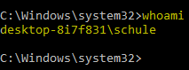**WINDOWS:** Zuerst die CMD öffnen. Mit dem Befehl „whoami“ gibt die Command-Line den Rechnernamen und den Benutzernamen aus. Die beiden Namen sind durch ein „\“ voneinander getrennt.

Abbildung | whoami

**LINUX:** Unter Linux heißt der Befehl genau gleich und liefert auch dieselben Ergebnisse. Bei einer Live-CD kommt allerdings nur der Computername, da es keine User gibt.

Abbildung | whoami

## MAC- und IP-Adresse ausgeben

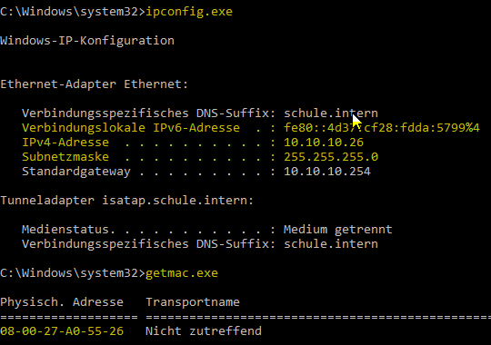**WINDOWS:** Um die IP-Adresse anzeigen zu lassen gibt man den Befehl „ipconfig“ ein. Danach kann man unter anderem die IPv6- und IPv4-Addresse und die Subnetzmaske ablesen.  
Der Befehl um die MAC-Adresse anzeigen zu lassen lautet „getmac“. Hier zeigt er unter „Physisch. Adresse“ die MAC-Adresse an.

Abbildung | MAC und IP

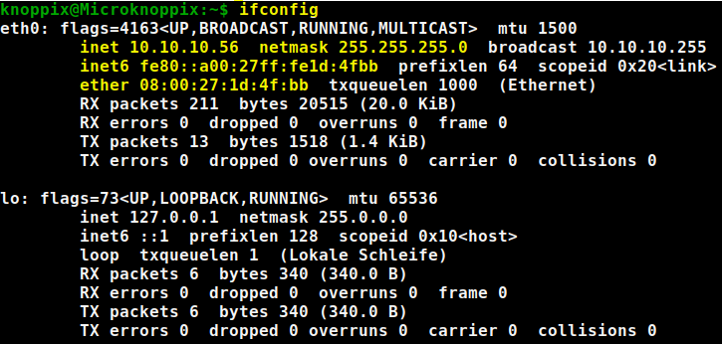**LINUX:** Unter Linux lautet der Befehl für die IP-Konfiguration „ifconfig“. Unter Linux ist die Ausgabe deutlich unübersichtlicher als unter Windows. Trotzdem werden dieselben Dinge aufgezählt wie unter Windows. Um die Mac-Adresse herauszufinden braucht man keinen Extra Befehl, sondern schaut einfach was hinter „ether“ steht.

Abbildung | ifconfig

## Ausgabe in der Shell wieder löschen

**WINDOWS:** Um die Ausgabe in der Shell zu löschen gibt man den Befehl „cls“ ein und schon ist nichts mehr zu sehen.  
**LINUX:** Um die Ausgabe im Terminal zu löschen gibt man den Befehl „clear“ ein.

## net user und net share

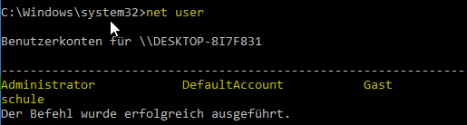**WINDOWS:** Der Befehl „net user“ zeigt eine einfache Liste auf der jeder User-Account aufgezeigt wird. Egal ob dieser gerade aktiv ist oder nicht. Die List ist so aufgebaut: Unter „Administrator“ stehen alle Administratoren-Accounts, unter „DefaultAccount“ stehen alle Standard-User und unter „Gast“ stehen alle Gast-User.

Abbildung | net user

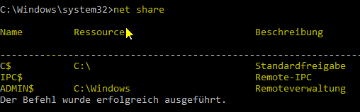Der Befehl „net share“ Listet alle freigegebenen Ressourcen des Computers auf. Für jede Ressource wird der Gerätename/Pfadname und eine Beschreibung angezeigt.

Abbildung | net share

**LINUX:** Der Befehl „net user“ existiert auch unter Linux, wird dort aber verwendet um neue User zu erstellen. Der Befehl „net sahre“ existiert ebenfalls unter Linux und zeigt dort genau dasselbe an wie bei Windows.

## ping und arp

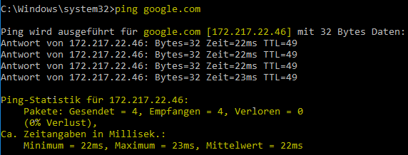**WINDOWS:** Wenn man zuweilen eine Website nicht erreichen kann, dann hilft es zuerst einmal zu testen ob man eine Verbindung vom Client zum Gateway aufbauen kann. Dies testet man am besten mit dem Befehl „ping Hostname“. Der ping-Befehl schickt jeweils kleine Datenpakete an den Host und sieht nach ob diese ankommen und wie hoch dabei die Verzögerung ist. Wenn man den Befehl ausgeführt hat, sieht man die IP-Adresse des/der Hosts/Website und man sieht die Verzögerung.

Abbildung | ping

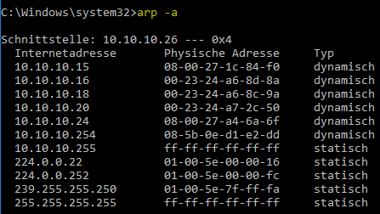Der Befehl „arp“ wird nur dann ausgeführt, wenn man ihm Parameter mitschickt. „arp –a“ zeigt den Arp-Cache des Rechners an. Im Arp-Cache werden in einer Tabelle alle IP-Adressen und die zugehörigen MAC-Adressen von allen Rechner mit denen man kommuniziert hat.  
Mit „arp –s <IP-Adresse> <MAC-Adresse>“ kann man einen Eintrag im Arp-Cache erstellen, der dort aber dauerhaft gespeichert werden.

Abbildung | arp

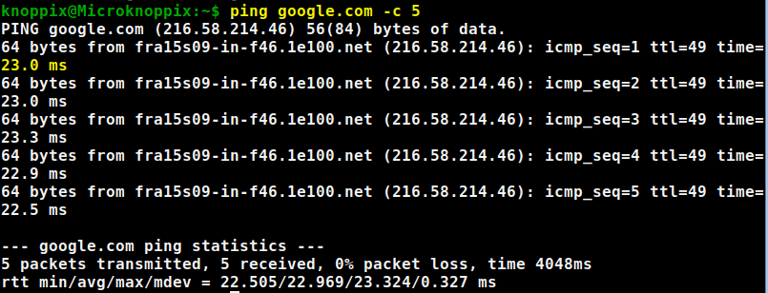**LINUX:** Unter Linux funktioniert der Ping-Befehl genau gleich wie unter Windows nur schaut die Ausgabe ein wenig anders aus.

Abbildung | ping

Der Befehl „arp“ existiert ebenfalls unter Linux und gibt dort auch den Arp-Chache aus. Mit dem Befehl „apr [Adresse] [HWTyp] [HWAdresse] [Flag] [Mask] [Interface]“ kann man unter Linux einen neuen Arp-Eintrag erstellen.

Abbildung | arp

## tracert

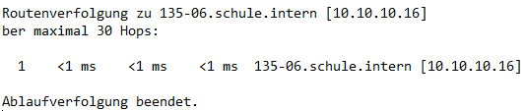**WINDOWS:** Mit dem Befehl „tracert“ werden mehrere Datenpakete an den Zielrechner/Server geschickt. Dabei wird ein Counter mitgeschickt, der bei jedem Router der passiert wird um eins verringert wird, wenn der Counter 0 erreicht dann wird das Paket verworfen und man bekommt eine Rückmeldung. Beim ersten gesendeten Paket beginnt der Counter bei 1 und wird bei jedem kommenden Paket um 1 erhöht. Dieser Vorgang wird sooft wiederholt, bis die Zieladresse erreicht ist. Wenn man das Ergebnis in eine Text-Datei speichern will muss man den Befehl wie folgt eingeben :   
tracert [Der Zielserver] >>[Speicherort]

Abbildung | Text-Datei

Abbildung | tracert

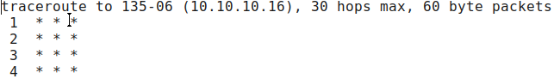**LINUX:** Der Befehl „tracert“ heißt unter Linux „traceroute“ und funktioniert genau gleich. Auch die Ausgabe in eine Textdatei funktioniert 1:1 gleich.

Abbildung | Text-Datei

Abbildung | traceroute

## netstat

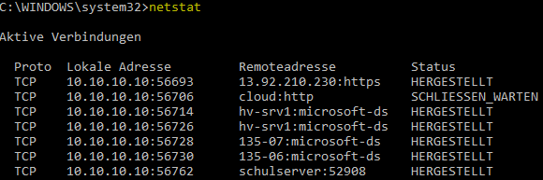**WINDOWS:** Der Befehl „netstat“ ist dazu dam um aktuelle Rechnernetzverbindungen anzuzeigen. Wenn man diesen Befehl ausführt sieht man alle offen Ports des Computers in einer Tabelle. Wenn man zum Beispiel eine Malware oder Spyware Problem hat kann dieser Befehl extrem nützlich sein, um zu erkennen auf welche Server Daten geschickt werden.

Abbildung | netstat

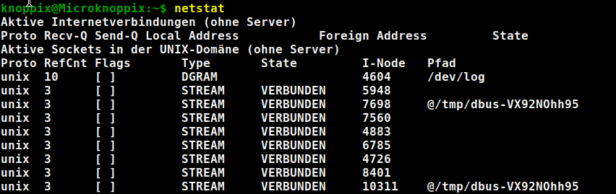**LINUX:** „netstat“ funktioniert unter Linux auch gleich wie unter Windows und die Tabelle sieht auch sehr ähnlich aus.

Abbildung | netsat

## nslookup

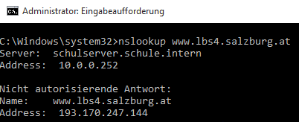**WINDOWS:** Der Befehl „nslookup“ wird verwendet um IP-Adressen eines bestimmten Servers zu ermitteln indem man einfach den DNS-Namen eingibt, oder umgekehrt. Wenn man als Ausgabe „Nicht autorisierende Antwort“ erhält, bedeutet dies, dass der Server einen nicht autoritativen DNS-Server verwendet.

Abbildung | nslookup

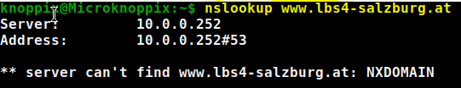**LINUX:** „nslookup“ funktioniert auch genau gleich wie unter Windows. Allerdings hat bei meinem Test der Befehl nur bei Windows funktioniert.

Abbildung | nslookup

# Einsatzgebiet

Vor allem in der Firma um den DNS-Server zu überprüfen oder die Netzwerkverbindung zu testen. Zu Hause würde man wahrscheinlich nur dann diese Befehle nutzen, wenn man ein Netzwerkproblem hat und einfach nicht den Fehler finden kann.

# **Erkenntnisse**

Die Commandzeilen- bzw. Terminal-Befehle funktionieren unter Windows tatsächlich fast genau gleich wie unter Linux.